Base de données : Série n°3

Exercice 1 (Session principale 2022)
Le directeur d’un zoo se propose d’informatiser la gestion du parc zoologique qu’il gère. Dans ce zoo, les animaux sont répertoriés par famille et ils sont logés dans des cages.
Les règles de gestion définies sont :
R1 : Une cage est située dans une seule zone.
R2 : Une zone peut contenir plusieurs cages.
R3 : Un animal peut être vacciné par plusieurs vaccins différents.
R4 : Un animal ne peut recevoir le même vaccin qu’une seule fois.
R5 : Un animal appartient à une seule famille.
R6 : Une famille comporte plusieurs animaux.
L’administrateur chargé de la conception de la base de données de ce système conçoit une première version de la base dont la représentation graphique est présentée ci-après.
Toutefois des anomalies sont détectées.
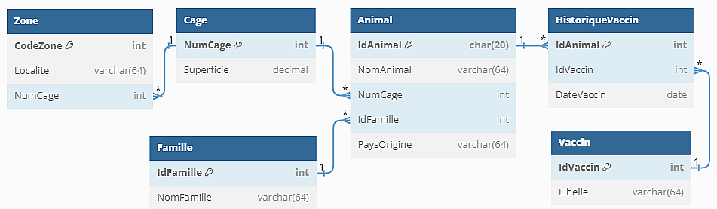
Description des champs des tables
Champ | Description |  | Champ | Description
IdAnimal | Identifiant d’un animal. |  | IdFamille | Identifiant d’une famille.
NomAnimal | Nom d’un animal. |  | NomFamille | Nom d’une famille.
PaysOrigine | Pays d’origine d’un animal. |  | CodeZone | Code d’une zone.
IdVaccin | Identifiant d’un vaccin |  | Localite | Localité d’une zone.
Libelle | Libellé d’un vaccin. |  | NumCage | Numéro d’une cage.
DateVaccin | Date de vaccination d’un animal. |  | Superficie | Superficie d’une cage.
On demande de répondre aux questions suivantes afin de remédier aux anomalies détectées dans la conception de la base de données décrite précédemment.
- On s’intéresse aux tables Zone et Cage. D’après la représentation graphique, on remarque qu’une zone ne comporte qu’une seule cage et une cage peut se situer dans plusieurs zones. D’où les règles R1 et R2 ne sont pas respectées.
Question : Afin de respecter les règles R1 et R2, proposer une représentation textuelle pour chacune des tables Zone et Cage tout en soulignant les clés primaires et spécifiant les clés étrangères par l’ajout du symbole #.
- Ci-dessous un extrait de la table Animal.
IdAnimal | NomAnimal | NumCage | IdFamille | PaysOrigine
3 | Gazelle de grant | 2 | 1 | Australie
5 | Chimpanzé | 4 | 2 | Cameroun
9 | Girafe | 7 | 4 | Tchad
16 | Zèbre | 1 | 1 | Cameroun
33 | Gazelle dorcas | 2 | 1 | Australie
40 | Kangourou | 5 | 4 | Australie
En examinant cet extrait, on note une redondance au niveau du champ PaysOrigine.
Afin d’éviter cette redondance, le concepteur crée une nouvelle table intitulée Pays qui contiendra les valeurs distinctes du champ PaysOrigine et leurs identifiants.
Question : Proposer une représentation textuelle pour chacune es tables Pays et Animal qui respecte la relation à établir entre elles. Souligner les clés primaire et spécifier les clés étrangères par l’ajout du symbole #.
- On s’intéresse à la table HistoriqueVaccin.
Conformément aux règles R3 et R4, on se propose d’enregistrer l’historique des vaccins reçus par l’animal d’identifiant A13, décrit dans le tableau suivant :
IdAnimal | IdVaccin | DateVaccin
A13 | Vax75 | 2021-03-10
A13 | Vax39 | 2021-12-29
A13 | Vax07 | 2022-05-18
Toutefois, la conception de la table HistoriqueVaccin comporte une anomalie qui ne permet d’enregistrer que la première ligne de ce tableau.

- Questions :
  - Expliquer cette anomalie.
  - Afin de remédier à cette anomalie et conformément aux règles R3 et R4, proposer une représentation textuelle de la table HistoriqueVaccin tout en soulignant les clés primaires et spécifiant les clés étrangères par l’ajout du symbole #.
- Afin d’assurer le suivi sanitaire des animaux, le directeur du zoo se propose de recruter des vétérinaires. Suite à sa demande, le concepteur de la base ajoute une table intitulée Veterinaire tout en respectant les règles suivantes :
R7 : Un vétérinaire peut assurer le suivi de plusieurs familles d’animaux.
R8 : Une famille d’animaux est suivie par un seul vétérinaire.
Question : Pour chacune des propositions du tableau ci-après, répondre à ce qui suit :
Q1 : Les règles R7 et R8 sont-elles respectées ? Répondre par Oui ou Non.
Q2 : Dans le cas où la réponse est Non, écrire le nom de chaque règle non respectée.
N° | Proposition
1 | 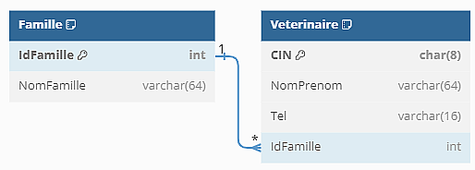
2 | 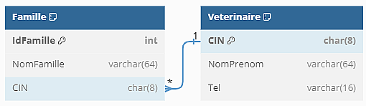
3 | 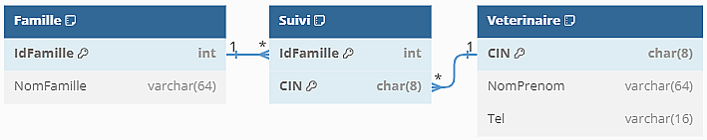

Exercice 2 (Session Principale 2022)
AgVoy est une agence de voyages qui organise des excursions de la capitale vers des lieux archéologiques. Pour gérer ses excursions, l’agence AgVoy exploite une base de données simplifiée décrite par la représentation textuelle ci-dessous.
Ville(NumVille, LibVille)
Site(NumSite, LibSite, NumVille#)
Participant(IdParticipant, NomPrenom)
Excursion(NumEx, DateEx, PrixEx, NumSite#)
Participer(IdParticipant#, NumEx#)
Les champs des tables sont décrits dans le tableau ci-dessous :
Champ | Description
NumVille | Numéro d’une ville, de type entier
LibVille | Libellé d’une ville, de type chaîne
NumSite | Numéro d’un site, de type entier
LibSite | Libellé d’un site, de type chaîne
IdParticipant | Identifiant d’un participant, de type chaîne
NomPrenom | Nom et prénom d’un participant, de type chaîne
NumEx | Numéro d’une excursion, de type entier
DateEx | Date d’une excursion, de type date
PrixEx | Tarif d’une excursion, de type entier

Partie 1 :
- Écrire en SQL les requêtes permettant de répondre aux questions suivantes :
  - Quel est le prix de l’excursion numéro 10 ?
  - Quelles sont les excursions organisées durant le mois de Mars de l’année 2022 ?
  - Quel est le nombre d’excursions par site ? On affichera le champ LibSite ainsi que le nombre d’excursions.
  - Quels sont les participants à l’excursion numéro 23 ? On affichera les champs IdParticipant et NomPrenom.
  - Quelles sont les excursions ayant le prix le plus élevé ? On affichera les champs NumEx et DateEx.
- Écrire en SQL les requêtes permettant de répondre aux situations suivantes :
  - A cause du mauvais temps, la date de l’excursion numéro 15 est reportée pour le
"2022-08-13".
  - Pour motiver les participants, l’agence se propose d’organiser des excursions vers un nouveau site à insérer dans la base. Les données sont :
NumSite = 200 ; LibSite = "Toujane" ; NumVille = 10
  - Pour un problème de santé, l’agence supprime la participation du participant d’identifiant "C56" à l’excursion numéro 20.

Partie 2 :
Afin de mieux gérer les excursions, l’agence recrute des guides pour accompagner les participants dans les excursions.
- Écrire en SQL la requête permettant de créer la table Guide tout en respectant la représentation textuelle et la description des champs donnés ci-dessous :
Champ | Description
NumGuide | Numéro du guide, de type entier
NomPrenom | Nom et prénom d’un guide, de type chaîne de 50 caractères
Tel | Numéro de téléphone d’un guide, de type chaîne de 8 chiffres
- Sachant qu’un excursion sera accompagnée par un seul guide, la représentation textuelle de la table Excursion doit être modifiée comme suit :
Excursion(NumEx, DateEx, PrixEx, NumSite#, NumGuide#)
Question : Écrire en SQL la ou les requêtes nécessaires pour effectuer cette modification.

